
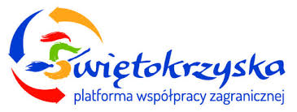

HARMONOGRAM WYDARZENIA

Termin: 25 listopada 2013 r. godz. 10:00 – 16:00
Miejsce: Muzeum Narodowe w Kielcach (Plac Zamkowy 1)

Godzina | Plan wydarzeń
10:00 – 10:30 | Rejestracja uczestników – kawa powitalna
10:30 – 10:45 | Otwarcie spotkania:  Pani Ewa Kapel-Śniowska – Zastępca Dyrektora Departamentu Promocji, Edukacji, Kultury, Sportu i Turystyki w Urzędzie Marszałkowskim Województwa Świętokrzyskiego  Pani Agnieszka Migoń – Dyrektor Świętokrzyskiego Centrum Fundacji Rozwoju Demokracji Lokalnej
10:45 – 11:15 | Prezentacja „Priorytetów Współpracy Zagranicznej Województwa Świętokrzyskiego” oraz Świętokrzyskiej platformy współpracy zagranicznej  Pani Ewa Kapel-Śniowska – Zastępca Dyrektora Departamentu Promocji, Edukacji, Kultury, Sportu i Turystyki w Urzędzie Marszałkowskim Województwa Świętokrzyskiego
11:15 – 11:45 | Rola współpracy międzynarodowej w Strategii Rozwoju Województwa Świętokrzyskiego do roku 2020  Pan Grzegorz Orawiec – Dyrektor Departamentu Polityki Regionalnej Urzędu Marszałkowskiego Województwa Świętokrzyskiego
11:45 – 12:10 | Świętokrzyski Fundusz Poręczeniowy szansą dla przedsiębiorców  Pan Tomasz Jakubczyk – Prokurent, Świętokrzyski Fundusz Poręczeniowy
12:10 – 12:30 | Przerwa kawowa
12:30 – 13:30 | Prezentacja dobrych praktyk – projektów o komponencie ponadnarodowym, projektów z udziałem partnera zagranicznego:  Pan Zbigniew Włosek – Wiceprezes Zarządu, EPRD Biuro Polityki Gospodarczej i Rozwoju Regionalnego Sp. z o.o.  Pani Joanna Rudawska – Główny specjalista, Kielecki Park Technologiczny  Pani Jolanta Mindewicz – Koordynator Projektu, Świętokrzyskie Centrum Fundacji Rozwoju Demokracji Lokalnej
13:30 – 15:00 | Świętokrzyska platforma współpracy zagranicznej – możliwości dla biznesu  Uczestnicy dyskusji:  Przedstawiciele Świętokrzyskiego Centrum Obsługi Inwestora, Departamentu Polityki Regionalnej Urzędu Marszałkowskiego Województwa Świętokrzyskiego i Centrum Obsługi Inwestora Urzędu Miasta Kielce  Przedstawiciele Biura Innowacji Urzędu Marszałkowskiego Województwa Świętokrzyskiego  Przedstawiciele świętokrzyskich instytucji otoczenia biznesu i przedsiębiorców
15:00 – 16:00 | Zakończenie spotkania obiadem

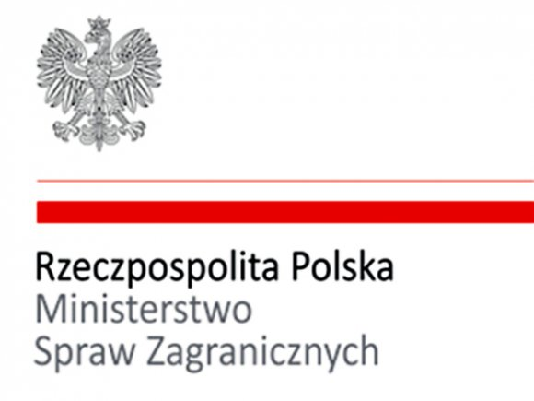

Zadanie dofinansowane ze środków Ministerstwa Spraw Zagranicznych

